Глава 4. Программно-методическая экосистема FuzzyXAI как контейнер интеграции операторов композиционной объяснимости

Введение к главе 4
Во второй главе был построен системный оператор нечёткой логики, который переводит состояние компонента в объяснительный объект Eₖ, проверяет совместимость объяснений соседних компонентов и возвращает диагностическое состояние при нарушении условий ExplainPlan. В третьей главе была уточнена внутренняя форма представления неопределённости: выбор класса F, редукция к более простой форме, потеря Δ и риск-ориентированное действие наблюдателя. Четвёртая глава не вводит новый математический аппарат. Её задача состоит в другом: задать программно-методическую дисциплину, в которой эти операторы становятся исполняемым и воспроизводимым маршрутом для внешних моделей, данных и прикладных артефактов.
Защищаемое положение главы состоит в том, что разработанная экосистема FuzzyXAI задаёт инвариантный контейнер интеграции внешних результатов. Предметная природа входа может различаться: изображение, сигнал, таблица признаков, временной ряд, геоинформационный слой или физическое измерение. Однако порядок обработки объяснительного артефакта остаётся одним и тем же: адаптер, объяснительный объект или диагностический отказ, согласование интерфейсов, выбор представления неопределённости, контроль потери редукции, риск-наблюдатель, действие и доказательный слой.
Новизна главы состоит не в графическом интерфейсе и не в перечне файлов. Научный результат заключается в контейнерной модели, которая не допускает внешний результат к действию по названию модели или визуальной убедительности, а требует прохождения через проверяемые операторные стадии. Поэтому FuzzyXAI рассматривается как системный контур обработки объяснительных артефактов, а не как демонстрационная оболочка.

4.1. Место главы в логике диссертации
Логика диссертации движется от локальной объяснимости к системной. Первая глава фиксирует проблему разрозненных объяснений. Вторая глава вводит нормальную форму объяснительного объекта Eₖ и частичную композицию через Tᵢⱼ. Третья глава показывает, что одно число принадлежности не всегда достаточно для XAI-неопределённости, и вводит F0, Fint, NAS и FML как рабочее ядро представлений. Четвёртая глава связывает эти результаты с программно-методической архитектурой, в которой любой внешний результат должен быть включён в единый маршрут.
Для специальности 2.3.1 глава относится к системному анализу и обработке информации в сложных системах. Обрабатываются не только числовые признаки, но и объяснительные артефакты: термы, правила, активации, вклады признаков, качество сегментации, контрсвидетельства, геопространственный контекст и трассируемые источники. Их необходимо сохранить в форме, допускающей проверку, диагностический возврат и воспроизводимое действие.

4.2. Маршрут обработки объяснительного артефакта
Контейнерность экосистемы означает, что маршрут обработки объяснительных артефактов не зависит от предметной природы данных. Изображение радужной оболочки, медицинский сигнал, таблица признаков, временной ряд, геоинформационный слой и физическое измерение проходят через одну и ту же последовательность операторов. Именно эта инвариантность маршрута составляет системный результат главы, а не набор отдельных адаптеров под каждую область.
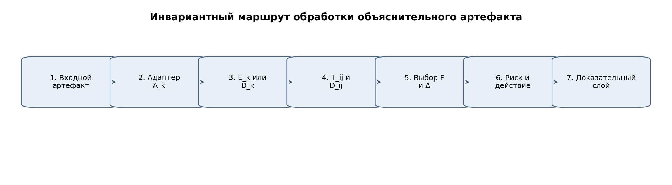
Рисунок 4.1. Инвариантный маршрут обработки объяснительного артефакта.
Таблица 4.1. Семь стадий маршрута обработки объяснительного артефакта.
Шаг | Содержание | Результат | Связь с главами 2-3
1 | Входной артефакт | Внешний результат Xₖ поступает в экосистему вместе с источником, параметрами и ограничениями применения. | τₖ, раздел 2.5
2 | Адаптер Aₖ | Проверяется возможность перевода Xₖ в объяснительные каналы: термы, μ, правила, α, u, τ. | Eₖ, формула (2.7), раздел 2.5
3 | Eₖ или Dₖ | Если поля восстановлены корректно, строится валидный Eₖ; иначе возвращается диагностическое состояние Dₖ. | аксиомы V1-V6, раздел 2.5
4 | Согласование Tᵢⱼ | Для соседних компонентов проверяется совместимость интерфейсов и вычисляется рассогласование γᵢⱼ. | Tᵢⱼ, формула (2.21), dE, формула (2.30), раздел 2.7
5 | Выбор F и редукция | Строится профиль Pₛᵢₜ, выбирается F0/Fint/NAS/FML, при упрощении вычисляется потеря Δ. | разделы 3.7-3.8, формула (3.29)
6 | Риск-наблюдатель | Вычисляются ρ, χ_R, χR,crit, χ_Auto и выбирается действие. | формулы (3.42), (3.44), раздел 3.20
7 | Доказательный слой | Фиксируются вход, ExplainPlan, вычисленные поля, диагностические состояния, действие и контрольные суммы. | τₖ, раздел 2.5; воспроизводимый след

Важное следствие состоит в том, что пользовательский слой не вычисляет действие. Он только представляет уже вычисленный маршрут. Действие формируется риск-наблюдателем после прохождения обязательных проверок; пользовательская инспекция нужна для понимания причины и воспроизводимой проверки, но не подменяет операторный расчёт.

4.3. Слои экосистемы и размещение операторов
Экосистема состоит из слоёв, каждый из которых выполняет отдельную функцию. Предметные источники поставляют данные и внешние результаты. Адаптеры строят объяснительные каналы. Объяснительное ядро выполняет построение Eₖ, согласование Tᵢⱼ и диагностический возврат. Слой неопределённости выбирает класс F и контролирует редукцию. Слой действия содержит риск-наблюдатель. Доказательный и пользовательский слой обеспечивают проверку и инспекцию маршрута.
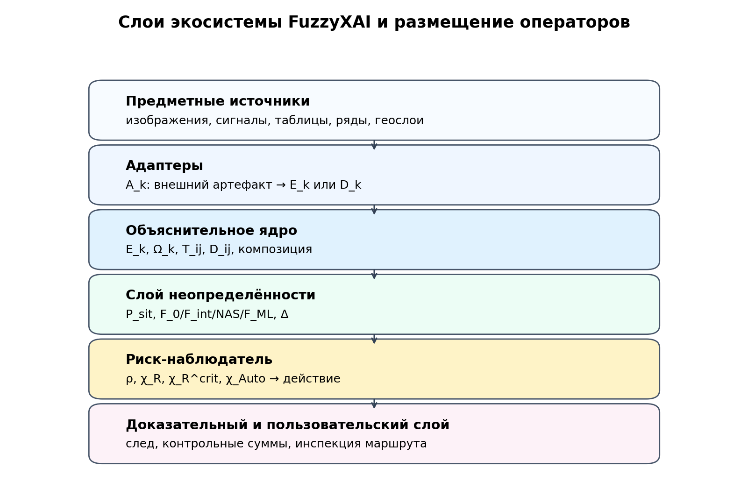
Рисунок 4.2. Слои экосистемы FuzzyXAI и размещение операторов.
Таблица 4.2. Размещение операторов глав 2-3 в слоях экосистемы.
Оператор | Слой экосистемы | Что проверяет | Формула / раздел
Построение Eₖ | адаптер / ядро | наличие L, μ, R, α, u, τ; валидность интерфейса | (2.7), раздел 2.5
Системный оператор Ωₖ | адаптер / ядро | переход от состояния компонента к Eₖ или Dₖ | раздел 2.6
Согласование Tᵢⱼ | объяснительное ядро | перенос терминов, правил, следа и вычисление γᵢⱼ | (2.21), (2.30), раздел 2.7
Диагностический возврат Dᵢⱼ | объяснительное ядро | локализация разрыва между компонентами | раздел 2.7
Выбор класса F | слой неопределённости | покрытие профиля Pₛᵢₜ классами F0, Fint, NAS, FML | раздел 3.8
Редукция Δ | слой неопределённости / отчёт | контроль потери при упрощении представления | (3.29), раздел 3.7
Риск-наблюдатель | слой действия | ρ, χ_R, χR,crit, χ_Auto и итоговое действие | (3.42), (3.44), раздел 3.20

4.4. Адаптер как проверяющее отображение
Адаптер не является простым преобразователем формата. Он является проверяющим отображением, которое либо строит валидный объяснительный объект, либо возвращает диагностическое состояние. Формально для внешнего артефакта Xₖ и спецификации ExplainPlan Pₖ адаптер задаётся как частично определённое отображение:
Aₖ : Xₖ × Pₖ → Eₖ ∪ Dₖ.
Здесь Xₖ обозначает внешний артефакт, Pₖ - зафиксированную спецификацию ExplainPlan, Eₖ - валидный объяснительный объект, а Dₖ - диагностический отказ. Адаптер считается допустимым только в том случае, если он не добавляет отсутствующие объяснительные поля произвольно. Он либо восстанавливает их по процедурам ExplainPlan, либо возвращает диагностическое состояние.
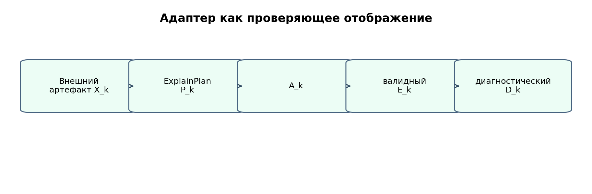
Рисунок 4.3. Адаптер как проверяющее отображение внешнего артефакта.

4.4.1. Процедура построения Eₖ адаптером
Процедура построения Eₖ зависит от типа внешнего результата, но её выходная форма остаётся единой. В модельном адаптере оценка класса или доверия нормируется и переводится в степени принадлежности μ по функциям ExplainPlan; неопределённость вычисляется по политике uₖ, а источник и параметры запуска сохраняются в τₖ. В правиловом адаптере исходные правила переводятся в Rₖ, степени их срабатывания - в αₖ, после чего проверяется запрещённый конфликт правил V6. В адаптере локального объяснителя вклады признаков переводятся в лингвистические термы влияния и получают источник происхождения. В адаптере изображений качество сегментации либо остаётся отчётным полем, либо повышается до обязательного канала, если влияет на действие. В геоинформационном адаптере источник слоя, масштаб, координатная привязка и пространственные признаки сохраняются в τₖ и правилах маршрута.
Таблица 4.3. Построение объяснительного объекта разными типами адаптеров.
Тип адаптера | Вход | Поля Eₖ | Диагностический отказ
модельный | вероятность, оценка доверия, выход модели | L, μ, u, τ | Dₖ^norm или Dₖ^trace при невозможности нормировки или отсутствующем источнике
правиловой | условия, заключения, активации | R, α, μ, τ | Dₖ^rule при запрещённом конфликте правил
локального объяснителя | вклады признаков, локальные суррогаты | термы влияния, источник, α | Dₖ^incomplete при отсутствии связи с исходным признаком
изображений | маска, качество, локальная область | доменный канал или правило качества | Dₖ^quality при критическом качестве источника признаков
геоинформационный | слой, координаты, масштаб, признаки | пространственные признаки, правила, τ | Dₖ^trace при незафиксированном источнике слоя

Таблица 4.4. Типовые диагностические состояния в экосистеме.
Диагностическое состояние | Причина | Дальнейшее действие
Dₖ^incomplete | не хватает обязательных полей объяснительного интерфейса | не допускать к ядру; запросить доопределение
Dₖ^trace | отсутствует источник, версия, параметры или контрольная сумма | перевести в отчётный режим или запросить след
Dₖ^norm | вход не нормируется в носитель ExplainPlan | запросить данные или изменить допустимый носитель
Dₖ^rule | обнаружен запрещённый конфликт правил | аудит или блокировка
Dᵢⱼ | соседние интерфейсы не согласованы или превышен γmax | локализованный разрыв маршрута
D_choice | профиль неопределённости не покрыт доступными F | сохранить более полное представление или передать на аудит

4.5. Сущностная модель экосистемы
Чтобы внешние результаты не превращались в несвязанный перечень работ, в экосистеме вводится сущностная модель. Она связывает публикацию, модель, адаптер, оператор, сценарий и прогон. Публикация фиксирует источник и ограничения. Модель задаёт вход и выход. Адаптер переводит результат в объяснительные каналы. Оператор выполняет проверку. Сценарий задаёт маршрут. Прогон фиксирует значения, диагностические состояния и действие.
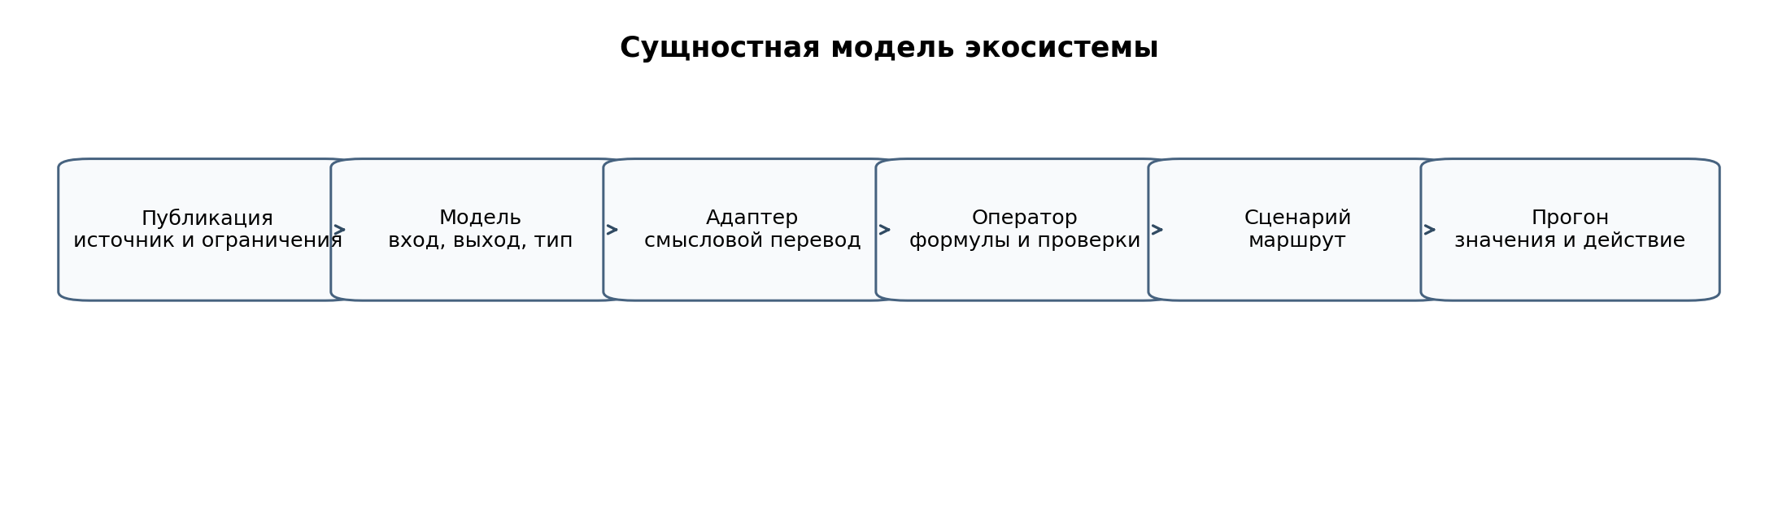
Рисунок 4.4. Сущностная модель экосистемы FuzzyXAI.
Таблица 4.5. Сущности экосистемы и их связи.
Сущность | Обязательные поля | Связи
Публикация | источник, результат, ограничения, предметная область | модель, сценарий, доказательный статус
Модель | тип входа, тип выхода, версия, параметры, ограничения | адаптер, оператор, сценарий
Адаптер | входные поля, правила перевода, условия отказа | модель, Eₖ, Dₖ
Оператор | формула, входы, выходы, диагностические исходы | сценарии, прогоны
Сценарий | тип данных, ExplainPlan, маршрут, пороги | модели, операторы, прогоны
Прогон | вход, вычисленные значения, действие, след | сценарий, доказательный пакет

4.6. Вычислительная сложность маршрута
Оценка сложности нужна не для утверждения об оптимальности программной реализации, а для фиксации масштаба операторного маршрута. Пусть m - число термов, q - размер сетки носителя, |R| - число правил, s - число обязательных полей следа, |Fcore| - число классов ядра представлений, |UXAI| - число типов неопределённости, n - длина линейного пути, |D| - число диагностических событий, h - размер канонизированного следа.
Таблица 4.6. Вычислительная сложность основных операций маршрута.
Операция | Оценка сложности | Пояснение
Построение Eₖ для F0/Fint | O(m·q + |R| + s) | фаззификация, правила, след
NAS | O(m·q + s_src) | разделение поддержки, неопределённости, отвержения и источников
FML | O(Σ C_comp(F_i)+C_Γ) | сумма по уровням и отношениям между ними
Согласование Tᵢⱼ | O(m·q + |R| + s) | термы, функции, правила и след
Выбор F | O(|Fcore|·|UXAI|) | проверка покрытия профиля и сравнение кандидатов
Редукция Δ | O(1) для точки или O(q) для сетки | потеря упрощения представления
Проверка диагностических состояний | O(|D|) | группировка и типизация отказов
Проверка доказательного пакета | O(s+h) | поля следа и контрольные суммы
Линейный маршрут длины n | O(n·(m·q+|R|+s+|Fcore|·|UXAI|)) | суммарная оценка по последовательности переходов
Ветвящийся маршрут | сумма по рёбрам графа | каждый сертифицированный переход проверяется отдельно
Пользовательская инспекция | не входит в вычисление действия | интерфейс отображает готовые значения

4.7. Доказательный пакет и воспроизводимость
Доказательный пакет нужен для того, чтобы таблицы и действия в диссертации были результатом проверяемого маршрута, а не ручной сборкой. Пакет фиксирует вход, источник, ExplainPlan, вычисленные значения μ, α, u, τ, рассогласование γ, выбранное представление F, потерю Δ, риск ρ, диагностические состояния и итоговое действие. Он не является пользовательским экраном; это независимый набор данных для проверки маршрута.
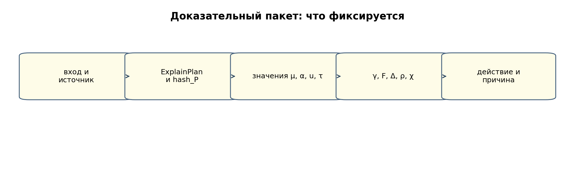
Рисунок 4.5. Состав доказательного пакета.

4.7.1. Структура доказательного пакета и контроль воспроизводимости
Контрольная сумма ExplainPlan вычисляется не по произвольному тексту файла, а по канонизированному представлению: отсортированные ключи, нормированные числовые форматы, фиксированная версия словаря термов, функций принадлежности, политик редукции и порогов действия. Поэтому изменение порядка строк в техническом файле не должно менять hash_P, тогда как изменение порога, функции принадлежности или политики редукции обязано менять контрольную сумму.
Воспроизводимый прогон означает следующее: одинаковый входной артефакт, одинаковая версия модели, одинаковый ExplainPlan, одинаковые параметры адаптера, одинаковый seed для недетерминированных процедур и одинаковая численная толерантность дают одно и то же действие и одинаковые ключевые диагностические состояния. Если меняется вход, версия данных, модель, порог или политика редукции, это отражается в τₖ и в доказательном пакете.
Таблица 4.7. Связь пользовательского представления и доказательного пакета.
Элемент | Что видит пользователь | Что хранит доказательный пакет
Вход | тип артефакта и качество | идентификатор, источник, контрольная сумма
Адаптер | построен Eₖ или получен отказ | значения μ, α, u, τ и причина Dₖ
Согласование | совместимо или есть разрыв | γ, пороги, Tᵢⱼ, Dᵢⱼ
Неопределённость | выбран класс F | Pₛᵢₜ, F, Δ, политика редукции
Риск | действие и причина | ρ, χ_R, χR,crit, χ_Auto
Отчёт | объяснение для специалиста | полный сериализованный след и hash_P

4.8. Пользовательский слой и инспекция маршрута
Пользовательский слой предназначен не для вычисления результата, а для осмысленной инспекции маршрута. Специалист выбирает сценарий или модель, видит последовательность операторов, открывает выбранный блок маршрута, получает входные значения, вычисленные компоненты, диагностическое состояние и итоговое действие. При необходимости он обращается к доказательному следу, где зафиксированы численные значения и параметры ExplainPlan.
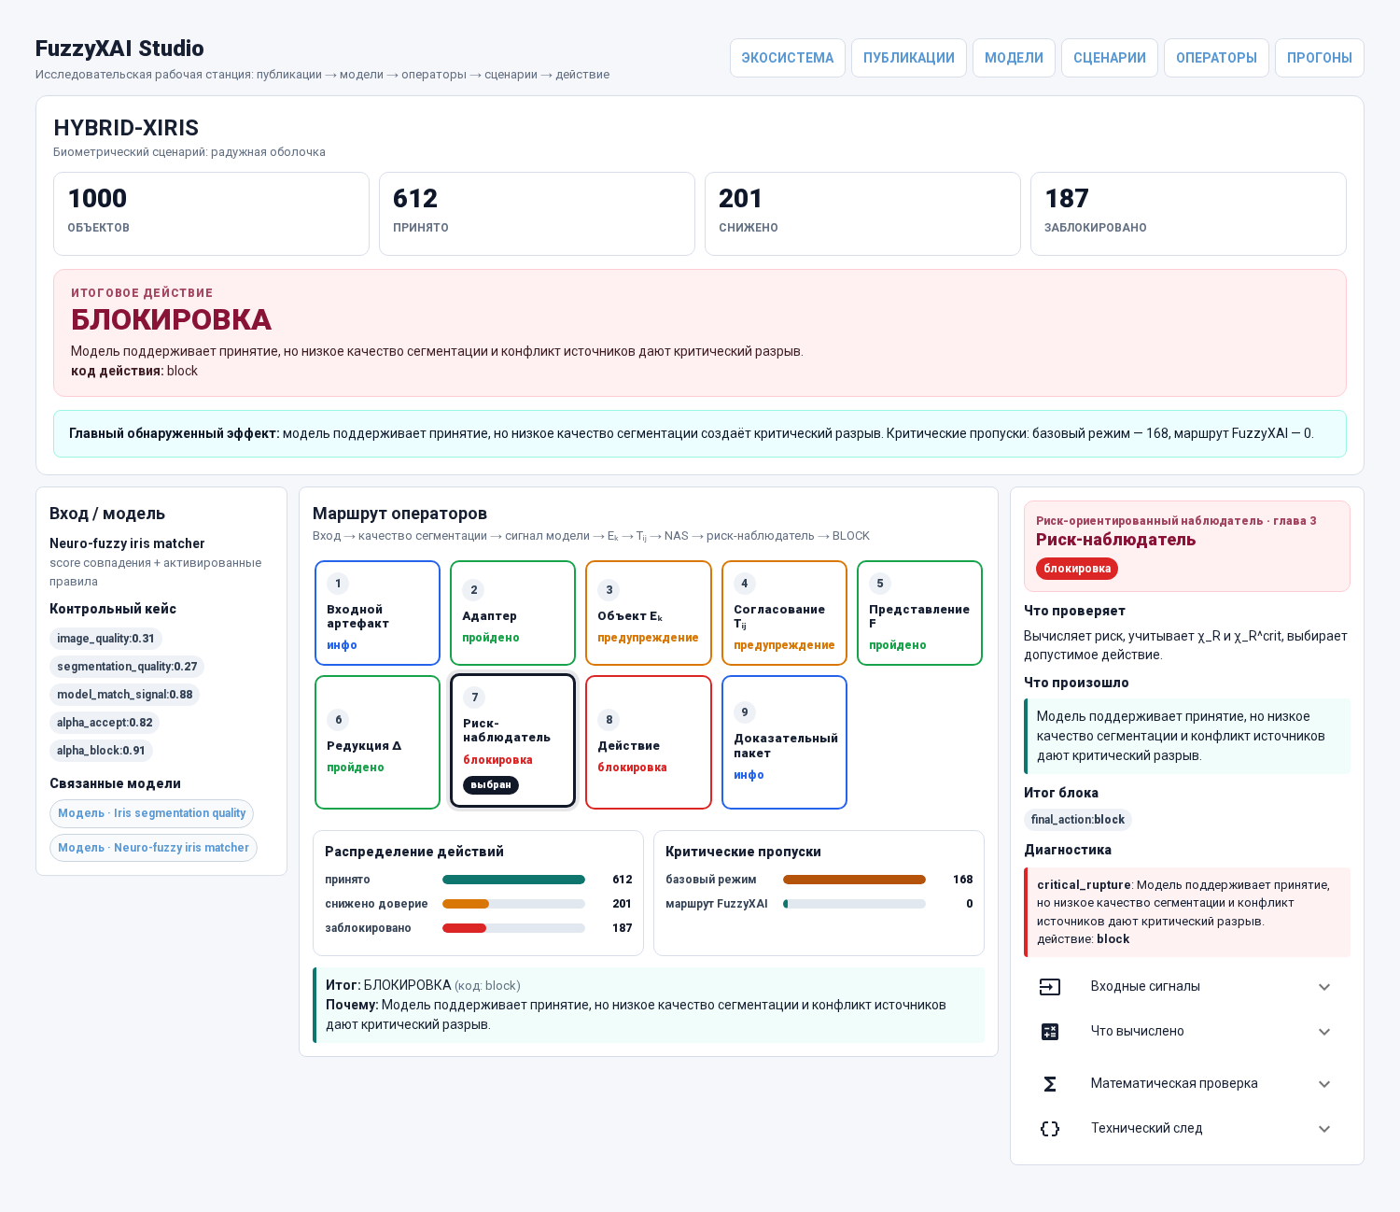
Рисунок 4.6. Пользовательский слой FuzzyXAI: инспекция маршрута HYBRID-XIRIS.
Такой слой делает экосистему понятной для исследователя и проверяющего: он видит не только финальный запрет или разрешение, но и конкретный путь, по которому входной артефакт прошёл через адаптер, Eₖ, Tᵢⱼ, выбор F, Δ и риск-наблюдатель. При этом машинно-читаемый след остаётся в доказательном пакете и не подменяет пользовательское объяснение.

4.9. Границы результата главы
Экосистема FuzzyXAI не делает внешнюю модель точнее и не гарантирует истинность предметного вывода. Она обеспечивает другое: внешний результат допускается к действию только после прохождения проверяемого маршрута. Если отсутствует источник, нарушена нормировка, не покрыт профиль неопределённости или обнаружен критический конфликт, система возвращает диагностическое состояние или ограничивает действие. Предметная валидация остаётся внешней по отношению к экосистеме и должна выполняться в рамках соответствующей области.

4.10. Выводы по главе
- Разработана программно-методическая экосистема FuzzyXAI, задающая инвариантный маршрут обработки объяснительных артефактов: адаптер → Eₖ/Dₖ → Tᵢⱼ/Dᵢⱼ → выбор F → Δ → риск-наблюдатель → действие → доказательный слой.
- Показано, что адаптер является проверяющим отображением Aₖ: Xₖ × Pₖ → Eₖ ∪ Dₖ. Он либо строит валидный объяснительный объект, либо возвращает диагностическое состояние с причиной отказа, что соответствует аксиомам валидности главы 2.
- Операторы глав 2-3 размещены в слоях экосистемы: Eₖ и Ωₖ в адаптере и ядре, Tᵢⱼ и Dᵢⱼ в объяснительном ядре, выбор F и Δ в слое неопределённости, риск-наблюдатель в слое действия.
- Введена структура доказательного пакета, обеспечивающая воспроизводимость маршрута: вход, ExplainPlan, вычисленные поля, диагностические состояния, контрольные суммы, действие и граница вывода.
- Глава 4 не вводит новый математический аппарат, но задаёт дисциплину включения внешнего результата в проверяемый маршрут, завершая переход от теории глав 2-3 к исполняемой системе, используемой в главе 5.

